**Консультация для родителей**

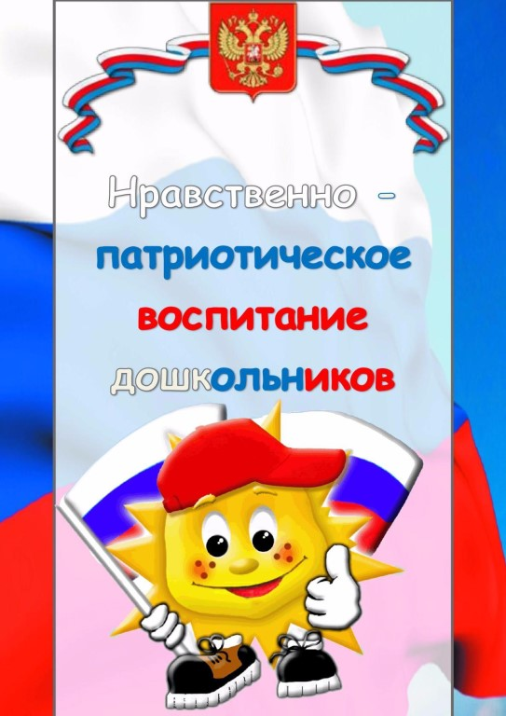

Подготовила воспитатель:   
Самойлова   
Ирина Леонидовна

г. Ярославль 2024 год

### **«Нравственно-патриотическое воспитание дошкольника в семье»**

### image?id=849375477865&t=20&plc=WEB&tkn=*6cG2nqIhSl9sAr3-I4m3wnu-XaM

**«Любовь к родному краю, родной культуре, родной речи начинается с малого – с любви к своей семье, к своему жилищу, к своему детскому саду. Постепенно расширяясь, эта любовь переходит в любовь к родной стране, к её истории, прошлому и настоящему, ко всему человечеству».**  
— Д.С. Лихачев

Дошкольный возраст — это стартовый период всех высоких человеческих начал, фундамент общего развития ребёнка. Именно в этот период закладываются нравственные основы, которые делают человека более устойчивым к нежелательным влияниям окружающего мира. Главная задача — сохранить «человеческое» в наших детях: научить их правилам общения, умению жить в обществе и уважать других людей. Воспитание нравственно-патриотических чувств — ключевая составляющая этого процесса.

Самое большое счастье для родителей — вырастить здоровых и высоконравственных детей. Но что важнее для становления личности: семья или общественное воспитание (детский сад, школа)? Этот вопрос обсуждается столетиями. Одни великие педагоги, как Я.А. Коменский, подчёркивали важность семьи и называли её «материнской школой». Коменский говорил, что уроки матери — это «школа без перемен, выходных и каникул». Другие, как И.Г. Песталоцци, утверждали, что семья — это не только источник знаний, но и главный орган воспитания, где пример родителей имеет куда больший вес, чем любые слова.

**Современные взгляды** на воспитание подрастающего поколения заключаются в идее тесного взаимодействия семьи и образовательных учреждений. Родители несут основную ответственность за воспитание своих детей, а детский сад, школа и другие социальные институты лишь помогают, поддерживают и дополняют воспитательную деятельность семьи.

### Задачи нравственно - патриотического воспитания

Нравственно-патриотическое воспитание — это целый комплекс задач, который включает:

* Воспитание у ребёнка любви и привязанности к своей семье, дому, детскому саду, улице, городу.
* Формирование бережного отношения к природе и всему живому.
* Воспитание уважения к труду.
* Развитие интереса к национальным традициям и промыслам.
* Формирование элементарных знаний о правах человека.
* Расширение представлений о городах России и о своей деревне.
* Знакомство с символами государства (герб, флаг, гимн).
* Развитие чувства ответственности и гордости за достижения своей страны.
* Формирование уважения к другим народам, их традициям и обычаям.

Эти задачи можно успешно решать в любых видах детской деятельности: на занятиях, в играх, на прогулках, в быту. Но самое главное — это пример взрослых. Как сказал Я.А. Коменский, «слово падает на почву, распаханную жизнью». Живой пример родителей и других значимых людей в жизни ребёнка — это ключ к воспитанию настоящего патриота и нравственного человека.

### Как приобщить детей к нравственно-патриотическому воспитанию?

Воспитание нравственных и патриотических чувств начинается с простых шагов. Вот несколько практических рекомендаций:

* **Ценности семьи и дома**. Семья — это основа. Расскажите ребёнку, что семья и дом — это важные ценности в жизни каждого человека. Обсудите семейные традиции, расскажите о близких друзьях, которые поддерживают эти ценности. Постройте вместе дом из конструктора или деревянных кубиков, а потом сыграйте в игру «новоселье»: разместите в новом доме кукол, зайчиков, мишек. Попросите ребёнка оценить, удобен ли дом, красив ли он. Это не только развивает творчество, но и укрепляет чувство привязанности к дому и семье.
* **Знакомство с родным городом**. Маленькому ребёнку трудно представить устройство большого города. Начните с малого — расскажите ему о своей улице, о детском саде, о доме, где вы живёте. Постепенно расширяйте его представления до деревни, города, страны. Например, организуйте экскурсию в музей или к мемориалу «Вечный огонь». Обсудите, почему важно помнить о тех, кто защищал Родину. Можно устроить небольшой рассказ о том, как чтя память погибших, мы выражаем уважение к своей стране и её истории.
* **Пример взрослых**. Лучший способ воспитать патриотизм — это личный пример. Расскажите детям истории из жизни старших членов семьи. Например, можно поведать о подвигах дедушек и бабушек во время Великой Отечественной войны, о том, как они трудились ради общей цели. Подчеркните такие важные понятия, как «долг перед Родиной», «любовь к Отечеству», «трудовой подвиг». Это поможет ребёнку почувствовать, что он — часть чего-то большего, важного и значимого.
* **Бережное отношение к вещам**. Прививайте детям уважительное отношение к вещам, игрушкам, книгам. Объясните, что каждая вещь создана трудом многих людей. Например, пойдите с ребёнком в библиотеку, покажите, как там хранят книги. Дома можно устроить игру «как в библиотеке», чтобы приучить ребёнка бережно обращаться с книгами.
* **Любовь к труду**. Расскажите ребёнку о своей работе: чем вы занимаетесь, какую пользу приносит ваш труд людям и Родине. Обсудите, почему работа важна и что вам в ней нравится. Так ребёнок с детства будет понимать ценность труда.
* **Игра как средство воспитания**. Игра учит детей наблюдательности и развивает интерес к окружающему миру. Возвращаясь с прогулки, поиграйте с ребёнком в игру «Кто больше заметит интересного?». Например: «Я вижу, что машины убирают улицу. А что видишь ты?» Затем попросите ребёнка нарисовать то, что ему понравилось больше всего. Это поможет развить наблюдательность и интерес к окружающей действительности.
* **Любовь к природе родного края**. Общение с природой делает человека чутким и внимательным. Проезжая мимо полей, лесов или рек, остановитесь, расскажите ребёнку о том, как важна земля и почему её нужно беречь. Вместе понаблюдайте за природой, расскажите, как она дарит нам урожаи и помогает жить.

### Заключение

**Нравственно-патриотическое воспитание** — это основа формирования личности будущего гражданина. С раннего возраста ребёнок начинает учиться любить и уважать свою семью, свой дом, а через это — и свою страну, её историю и культуру. Но самое важное в этом процессе — личный пример родителей. Любовь к Родине начинается с малого: с тёплых семейных вечеров, с рассказов о том, как трудятся родители, с игр, которые учат уважению к людям и вещам, и с простой прогулки, во время которой ребёнок учится видеть красоту своего родного края.

Помните: в ваших руках — возможность вырастить достойного Человека, который будет гордиться своей страной и уважать людей, как своих сограждан, так и представителей других народов. Воспитывайте в своих детях любовь к Родине, и они пронесут эту любовь через всю жизнь.